FICHA TÉCNICA
Adaptador de Conector EV Tipo 1 a NACS

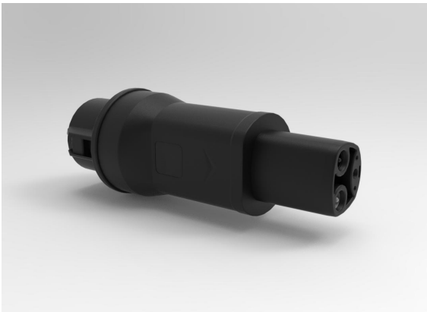

🔹 Descripción General
Adaptador que permite la conexión de vehículos eléctricos con entrada Tipo 1 (SAE J1772) a estaciones de carga con conector NACS (North American Charging Standard), facilitando la interoperabilidad entre estándares.

🔹 Tipo de Conector
- Entrada (vehículo): Tipo 1 (SAE J1772)
- Salida (cargador): NACS

🔹 Características Eléctricas
- Potencia máxima: 7 kW
- Corriente máxima: 32 A
- Voltaje nominal: 220 V (AC)
- Tipo de carga: Monofásica

🔹 Materiales
- Carcasa: Plástico de alta resistencia
- Contactos: Aleación conductora con recubrimiento anticorrosivo

🔹 Características Físicas
- Diseño compacto y portátil
- Construcción robusta para uso continuo
- Fácil manejo y conexión

🔹 Seguridad
- Aislamiento eléctrico
- Diseño resistente a temperatura
- Cumple con estándares de conexión EV

🔹 Condiciones de Operación
- Uso interior y exterior
- Resistencia a humedad y temperatura moderada

🔹 Aplicaciones
- Vehículos Tipo 1 con acceso a infraestructura NACS
- Estaciones de carga modernas
- Adaptación entre estándares emergentes

🔹 Ventajas
- Permite compatibilidad con red NACS
- Solución práctica y portátil
- Instalación inmediata sin herramientas

